Szanowni Państwo,
Gmina Wicko rozpoczyna prace nad miejscowym planem zagospodarowania przestrzennego dla miejscowości Maszewko i Zdrzewno(dalej określanego jako MPZP). Jest to dokument, który przedstawia możliwości zagospodarowania miejscowości: formy zabudowy (np. wysokość, powierzchnia), funkcje (np. mieszkaniowa, usługowa, rolnicza), przebieg dróg.
Zapraszamy do udziału w ankiecie, której celem jest określenie mocnych i słabych stron zagospodarowania przestrzennego w Maszewku i Zdrzewnie oraz potrzeb w zakresie rozwoju przestrzennego. Ankieta jest elementem konsultacji społecznych MPZP – Uchwała nr XXXIII/123/2017 Rady Gminy Wicko z dnia 14 listopada 2017 roku w sprawie przystąpienia do sporządzenia miejscowego planu zagospodarowania przestrzennego miejscowości Maszewko i Zdrzewno.
Wyniki badania są anonimowe i przedstawione będą jedynie w formie zbiorczej (raport końcowy). Badanie realizowane jest w okresie kwiecień-czerwiec 2018 r., raport z badań udostępniony na stronie internetowej gminy w terminie do końca lipca 2018 r.
Więcej informacji i pracach nad MPZP i prowadzonych konsultacjach społecznych można znaleźć na stronie internetowej www.wicko.pl oraz Urzędzie Gminy Wicko.
Dziękujemy za udział w badaniu!
Poniżej przedstawiamy mapę z zaznaczonym terenem objętym projektem MPZP.
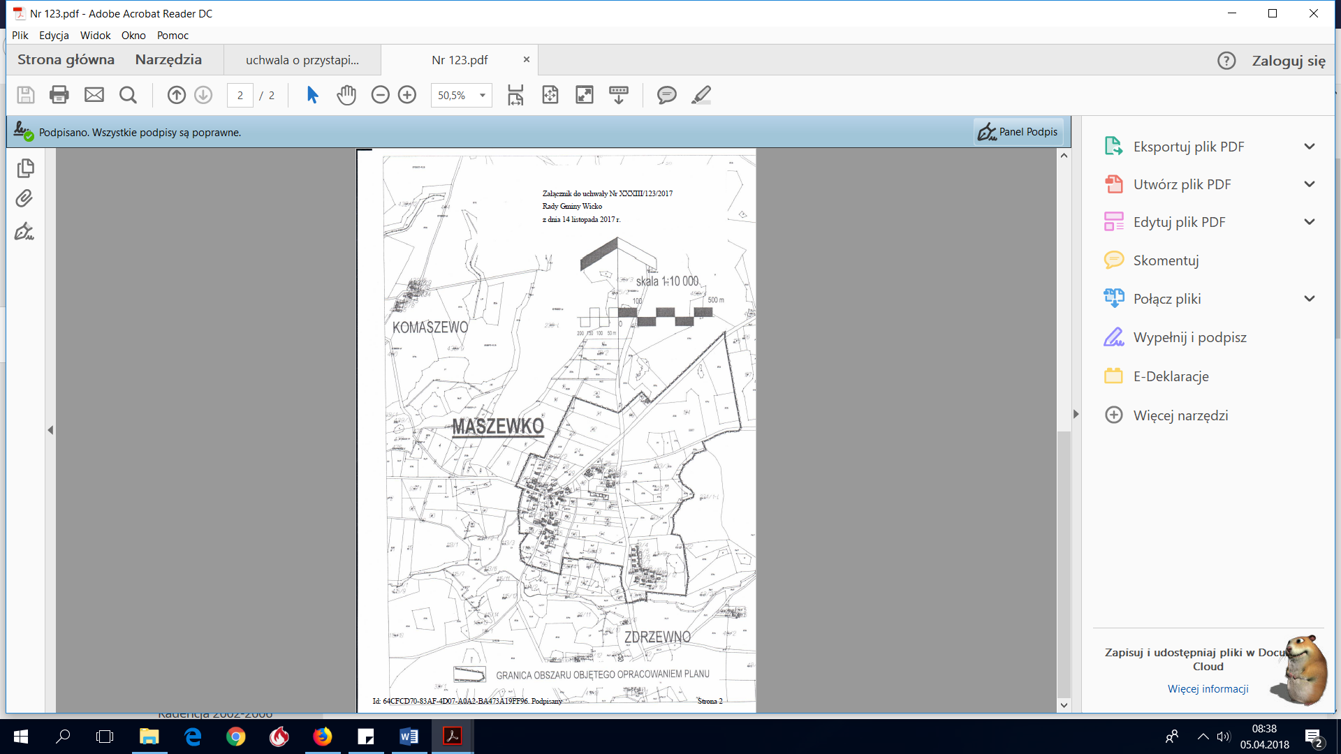
1. Która z wymienionych funkcji wyróżnia Pani / Pana zdaniem Maszewko i Zdrzewno? Proszę wybrać jedną odpowiedź
- mieszkalnictwo
- rolnictwo
- handel
- usługi
- działalność rzemieślnicza
- działalność wytwórcza
- kultura
- turystyka
- rekreacja
- przemysł
- inne (proszę wpisać jakie ………………………………………………..)

2. Jakie miejsca w Maszewku i Zdrzewnie (zagospodarowane lub nie) określiłby/aby Pana/Pani jako miejsca z potencjałem? Proszę wpisać odpowiedź
…………………………………………………………………………………………………………………………………………………………………………………………………………………………………………………………………………………………………………………………………………………………………………………………………………………………………………………………………………………………………………………………………………………………………………………………………………………………………………………………………………………………………………………………………………………………………………………………………………………

3. Jakie Pana/Pani zdaniem występują problemy związane z przestrzenią na terenie Maszewka i Zdrzewna? Proszę wpisać odpowiedź
…………………………………………………………………………………………………………………………………………………………………………………………………………………………………………………………………………………………………………………………………………………………………………………………………………………………………………………………………………………………………………………………………………………………………………………………………………………………………………………………………………………………………………………………………………………………………………………………………………………

4. Jakie miejsca w Maszewku Pana/Pani zdaniem wymagają zagospodarowania lub zmiany istniejącej funkcji? Proszę wpisać odpowiedź
…………………………………………………………………………………………………………………………………………………………………………………………………………………………………………………………………………………………………………………………………………………………………………………………………………………………………………………………………………………………………………………………………………………………………………………………………………………………………………………………………………………………………………………………………………………………………………………………………………………

5. Proszę o ocenę poszczególnych elementów funkcjonowania Maszewka w skali od 1 do 5, gdzie 1 oznacza bardzo źle, 3 trudno powiedzieć, 5 bardzo dobrze. Proszę o wybór jednej odpowiedzi w każdym wierszu
1 | Dostępność handlu (sklepy, punkty usługowe) | 1 | 2 | 3 | 4 | 5
2 | Dostępność usług (szkoły, przedszkola, służba zdrowia) | 1 | 2 | 3 | 4 | 5
3 | Dostępność miejsc pracy | 1 | 2 | 3 | 4 | 5
4 | Rolnictwo | 1 | 2 | 3 | 4 | 5
5 | Turystka | 1 | 2 | 3 | 4 | 5
6 | Rekreacja | 1 | 2 | 3 | 4 | 5
7 | Przemysł, działalność wytwórcza | 1 | 2 | 3 | 4 | 5
8 | Oferta kulturalna | 1 | 2 | 3 | 4 | 5
9 | Komunikacja publiczna – autobusy | 1 | 2 | 3 | 4 | 5
10 | Trasy rowerowe | 1 | 2 | 3 | 4 | 5
11 | Drogi | 1 | 2 | 3 | 4 | 5
12 | Parkingi | 1 | 2 | 3 | 4 | 5
13 | Ochrona dziedzictwa kulturowego | 1 | 2 | 3 | 4 | 5
14 | Ochrona przyrody | 1 | 2 | 3 | 4 | 5
15 | Dostępność terenów zieleni (skwery, parki) | 1 | 2 | 3 | 4 | 5
16 | Estetyka przestrzeni | 1 | 2 | 3 | 4 | 5

6. W jakim kierunku powinna rozwijać się Maszewko ? Proszę wybrać maksymalnie 3 odpowiedzi.
- mieszkalnictwo
- rolnictwo
- handel
- usługi
- działalność rzemieślnicza
- działalność wytwórcza
- turystyka
- rekreacja
- przemysł
- inne (proszę wpisać jakie? ………………………………………………………………………..)

METRYCZKA
7. Płeć
- kobieta
- mężczyzna

8. Wiek (proszę wpisać w latach) ………………………………………

9. Status zawodowy
- uczeń / student
- osoba pracująca
- osoba prowadząca działalność gospodarczą
- osoba zajmująca się domem
- osoba bezrobotna
- emeryt / rencista

10. Miejsce zamieszkania

- Maszewko
- Zdrzewno
- inna miejscowość na terenie gminy Wicko
- poza gminą Wicko

Inne uwagi
…………………………………………………………………………………………………………………………………………………………………………………………………………………………………………………………………………………………………………………………………………………………………………………………………………………………………………………………………………………………………………………………………………………………………………………………………………………………………………………………………………………………………………………………………………………………………………………………………………………

